06.02.2018г. на отделении «ОиПП» проведены классные часы
в группах 102, 104.
Тема классного часа: «Защитники Отечества».
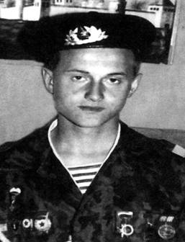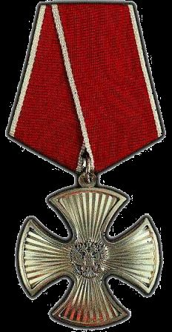
Рябоконь Александр.
После окончания средней школы, поступил в СПТУ № 35, закончив которое получил специальность помощника машиниста. До призыва в армию работал на Златоустовском металлургическом заводе.
24 мая 1994 года Златоустовским ГВК был призван в ряды Вооруженных сил РФ. Военную службу проходил в Особом отдельном Сибирском танковом батальоне быстрого реагирования. Принимал участие в ликвидации вооруженных чеченских бандформирований.
3 января 1995 года погиб в боевой операции в г. Грозный на мосту через реку Сунжа.
За мужество и героизм, проявленные в бою, Указом Президента РФ № 289 от 20 марта 1995 года рядовой Рябоконь А.Н. награжден орденом Мужества
№ 2904 (посмертно).
17 февраля 1995 года Александр Рябоконь похоронен на Аллее Славы Орловского кладбища г. Златоуст.
Данное мероприятие проведено библиотекарем
Л.Н. Коваленко
Во время проведения классного часа использовались такие методы как: показ презентации.

